Pomaluj te obrazki w nazwach których słyszysz głoskę **„ł”**.

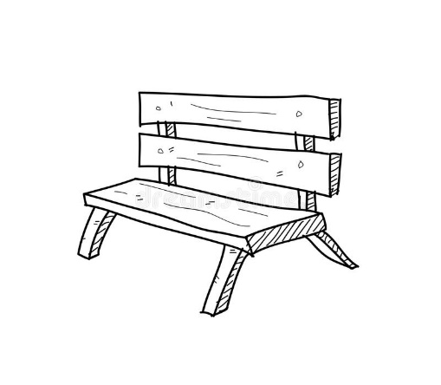 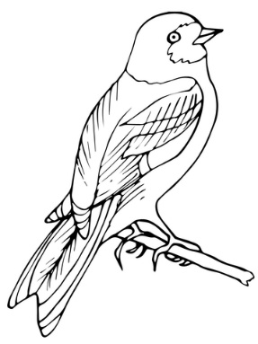 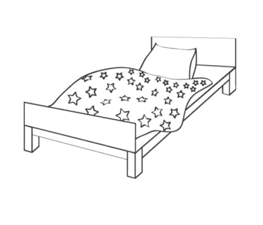 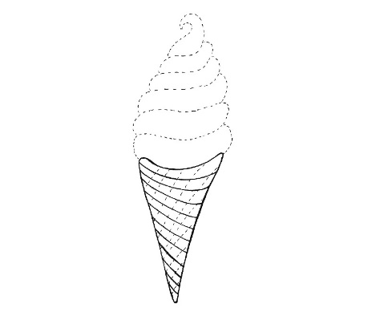

  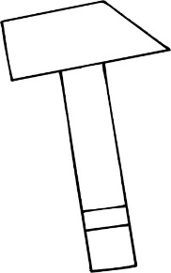 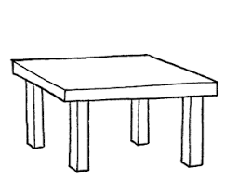

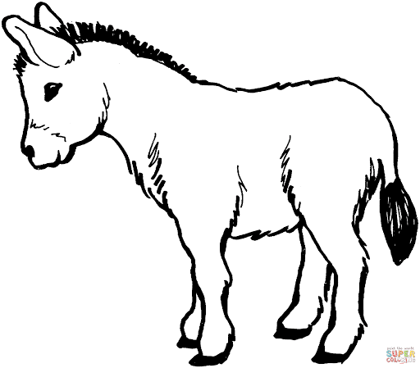  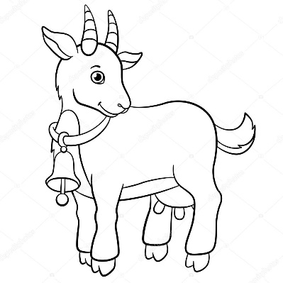 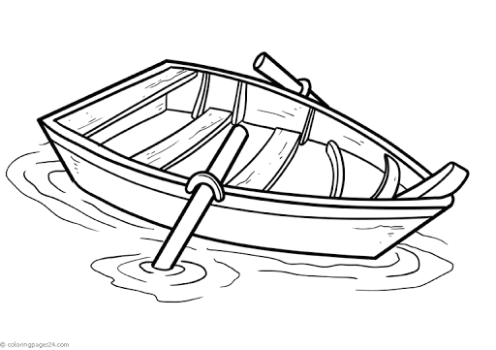

Podziel nazwy obrazków na sylaby, a następnie na głoski. Gdzie w tych słowach słyszysz głoskę ł ? pokoloruj właściwe okienko.

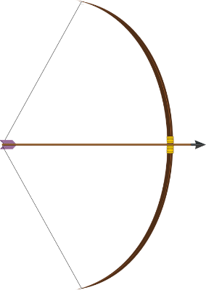 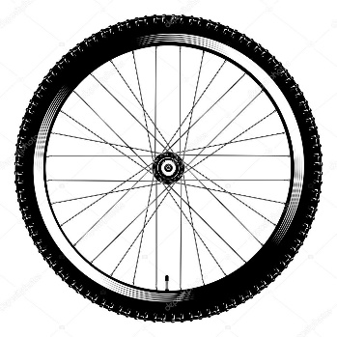 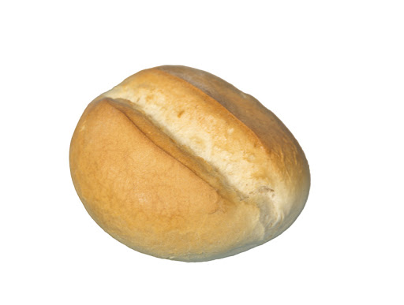

**łuk koło bułka**

|  |  |  |  |
| --- | --- | --- | --- |
|  |  |  |  |

|  |  |  |
| --- | --- | --- |
|  |  |  |

|  |  |  |  |  |
| --- | --- | --- | --- | --- |
|  |  |  |  |  |

 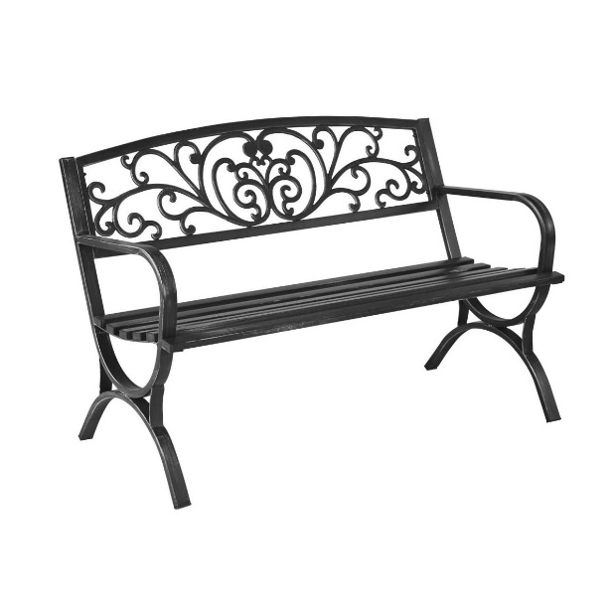 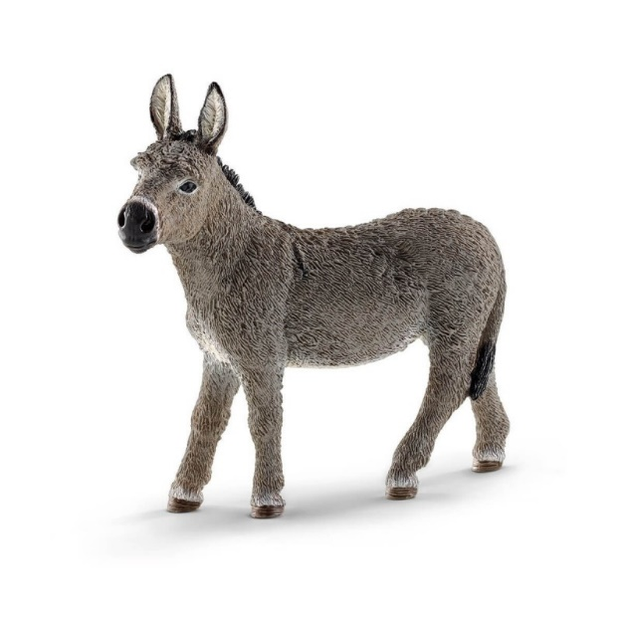

**bałwan ławka osioł**

|  |  |  |  |  |
| --- | --- | --- | --- | --- |
|  |  |  |  |  |

|  |  |  |  |  |
| --- | --- | --- | --- | --- |
|  |  |  |  |  |

|  |  |  |  |  |  |
| --- | --- | --- | --- | --- | --- |
|  |  |  |  |  |  |